**小学语文学科名著阅读指导课程（二年级）**

**第二课《望庐山瀑布》和李白的诗**

**学习任务**

1.请打开语文书第44页，用你喜欢的方式朗读古诗。

2.看看课后的生字，你是否还记得它们？请把每个字认真地读一读，再记一记。

3.结合课后的习题，回忆一下课堂上老师所讲的内容和方法。

**知识要点**

通过《望庐山瀑布》了解诗人李白和他的诗歌创作，阅读李白创作的经典诗歌，积累古典诗词，赏祖国大好河山。

**相关内容链接**

**《望庐山瀑布》和李白的诗**

**——诵读故事 赏祖国大好河山**

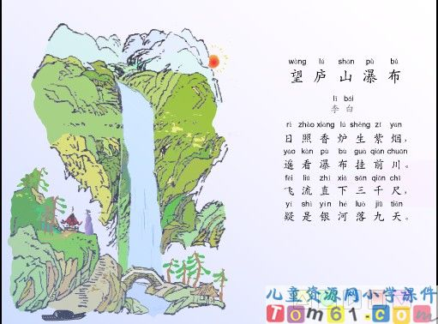

**品读《望庐山瀑布》**

上学期我们学习了《望庐山瀑布》这首古诗，你还记得吗？李白的《望庐山瀑布》是一首流传千古的七言绝句。这首诗抓住庐山瀑布的动态美，运用比喻、夸张等修辞手法，再现了庐山瀑布的雄壮与美丽。全诗有声有色，有动有静，有情有景，抒发了作者对祖国大好河山的赞美之情，充分体现了诗人的浪漫情怀。现在就让我们赶快打开课本第44页，出声读一读吧！

李白想必同学们都不陌生，今天让我们再次走进诗人李白和他的作品，相信你一定会有不一样的收获。

**品读李白**

李白，唐代伟大的浪漫主义诗人，被后人誉为“诗仙”，与杜甫并称为“大李杜”。你想更深入地了解这位伟大的诗人吗？你可以通过查找资料的方式了解李白，也可以读一读下面老师给你的链接。

【阅读链接】

李白（701年－762年） ，字太白，号青莲居士，又号“谪仙人”。其人爽朗大方，爱饮酒作诗，喜交友，好云游。他20岁时就游历了巴蜀的名山胜水，25岁开始在各地长期漫游。除了中年在长安供奉翰林两年半，他这一生几乎都没停下来过。据后人统计李白的足迹，遍布18个省、206个州县、80多座山，60多条江河、湖泊，游踪所及，几乎半个中国。有学者根据他流传下来的诗篇绘制了李白的足迹地图，让我们一起来看看吧！

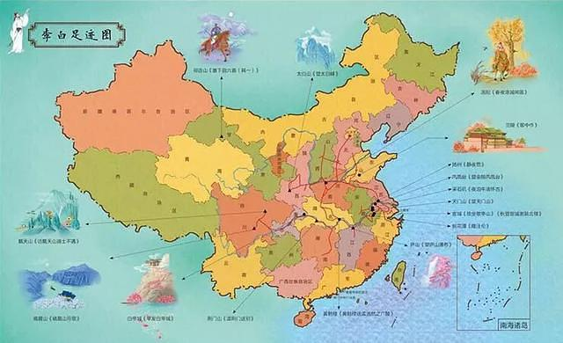

读了李白的介绍，你是不是对喜饮酒，好云游的他有了全新的认识。李白性格豪迈，热爱祖国山河，游踪遍及南北各地，写下了大量赞美名山大川的壮丽诗篇。下面就让我们跟随李白的诗篇，边读诗句，边想画面，一同去游览祖国的锦绣河山吧！

**品读李白的诗 赏祖国锦绣河山**

【阅读链接】

第一站：峨眉山

巴蜀名山峨眉山位于四川省西南部，四川盆地的西南边缘，是中国“四大佛教名山”之一，地势陡峭，风景秀丽，素有“峨眉天下秀”之称。

《峨眉山月歌》

峨眉山月半轮秋，影入平羌江水流。

夜发清溪向三峡，思君不见下渝州。

译文：高峻的峨眉山前，悬挂着半轮秋月。流动的平羌江上，倒映着精亮月影。夜间乘船出发，离开清溪直奔三峡。想你却难相见，恋恋不舍去向渝州。

这是李白初次出四川时创作的一首依恋家乡山水的诗，读了古诗你的脑海中可曾浮现皎洁的峨眉明月呢？寻着李白的足迹我们顺流而下，去欣赏下一站的风景。

第二站：白帝城

白帝城位于重庆市奉节县白帝镇白帝村，地处瞿塘峡口长江北岸，白帝山上，东望夔门，南与白盐山隔江相望，西临奉节县城，北倚鸡公山，地处长江三峡西端入口。

《早发白帝城》

朝辞白帝彩云间，千里江陵一日还。

两岸猿声啼不住，轻舟已过万重山。

译文：清晨，我告别高入云霄的白帝城；江陵远在千里，船行只一日时间。两岸猿声，还在耳边不停地啼叫；不知不觉，轻舟已穿过万重青山。

读了古诗，看了译文你的脑海中可曾浮现朝霞如锦，彩云萦绕的白帝城，耳畔可曾响起停不住的猿声呢？游览了白帝城，让我们随李白登上轻舟沿长江顺流而下，去安徽一睹宣城谢朓楼的风采。

第三站：宣城谢朓楼

 安徽省宣城自古以来就是一个令无数文人墨客神往的地方，不仅在于这里迷人的自然风光，更在于它深厚的人文积淀。来到这里有一个地方不得不去，那就是始建于名人，得名于名人的谢朓楼。谢朓楼，南齐诗人谢朓任宣城太守时所建，又名谢公楼。

**《秋登宣城谢脁北楼》**

江城如画里，山晚望晴空。

两水夹明镜，双桥落彩虹。

人烟寒橘柚，秋色老梧桐。

谁念北楼上，临风怀谢公。

译文：江边的城池好像在画中一样美丽，山色渐晚，我登上谢朓楼远眺晴空。两江间的湖水像一面明亮的镜子，江上的两桥好像落入人间的彩虹。村落间泛起的薄薄寒烟缭绕于橘柚林间，秋色苍茫，梧桐已经泛黄。除了我还有谁会到谢朓北楼来，迎着萧飒的秋风怀念谢先生呢？

站在谢朓楼上北望敬亭山，东望两水连云天，宣城景色美如卷，怀念谢公在心间。小朋友们有机会一定要亲自到宣城一睹敬亭山和谢朓楼的风采。

同学们，通过今天的阅读，相信大家对于诗人李白和《望庐山瀑布》这首诗一定有了更加深入地了解，与此同时，我们还跟随李白的诗篇饱览了祖国的锦绣河山。李白的足迹遍布大半个中国，今天我们只造访了几处，感兴趣的话你可以根据老师提供的李白足迹图，与家人一起查阅资料继续游览。